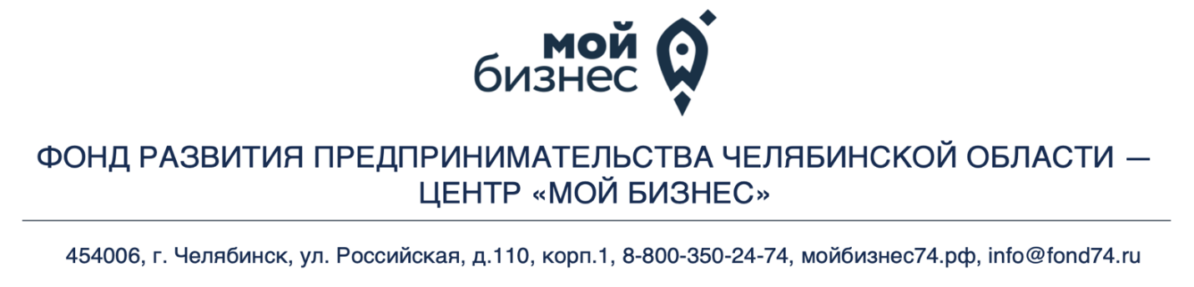
Программа «Производи – Инвестируй»
Субъект поддержки: субъекты МСП, зарегистрированные и осуществляющие деятельность на территории Челябинской области не менее 6 мес.
Целевое использование: инвестиционные цели (приобретение нового высокотехнологического и/ или инновационного оборудования, автотранспорта, спецтехники, прицепной техники у завода изготовителя или официального дилера).
Размер микрозайма: 500 000 руб.* - 5 000 000 руб.*
*но не более 70% стоимости приобретаемого имущества.
Срок микрозайма: до 24 мес.
Процентная ставка за пользование микрозаймом:
- для субъектов МСП, зарегистрированных и осуществляющих деятельность на территории моногородов Челябинской области - 1/2 ключевой ставки Банка России, действующей на момент заключения договора микрозайма.
- для субъектов МСП, зарегистрированных и осуществляющих деятельность на территории Челябинской области (за искл. моногородов) - 6,5% годовых.
Начисление процентов: ежемесячно на остаток ссудной задолженности.
Погашение процентов: ежемесячно.
Погашение основного долга: ежемесячно/возможна отсрочка уплаты основного долга до 3 мес.
Обеспечение: Залог приобретаемого имущества в срок не позднее 90 календарных дней с даты предоставления микрозайма.
Обязательно поручительство иного юридического лица и/или индивидуального предпринимателя или иное полное имущественное обеспечение до момента оформления залога приобретаемого имущества (на срок 90 дней).
Комиссии: отсутствуют, в том числе за выдачу и досрочное погашение микрозайма.
Способ выдачи: безналичный (перечисление на расчетный счет Заемщика).
В случае заинтересованности, просьба сообщить в любой удобной для Вас форме.
Контакты:
Дворецких Татьяна Николаевна - tn.dvoretskih@fond74.ru, 8 (919) 122-70-55.
г. Кыштым, ул. Калинина, д. 201, 3 этаж (здание Челиндбанка)

